Учебная практика
ПМ 01 Выполнение работ по обработке текстильных изделий из различных
материалов для работы на 1 курсе по профессии Швея
Мастер п/о: Лезина В.А. lezina-1958@mail.ru
1.Рабочая программа практики
Наименование разделов и тем | №  п/п | Виды практических работ | Объем часов
Тема 1. 7  Технология обработки узлов и деталей женской легкой одежды из текстильных материалов  - 135 ч. | 62 | Обработка кармана «листочка» с настрочными концами. | 5
 | 63 | Обработка кармана «листочка» с втачными концами. | 5
 | 64 | Обработка прорезного кармана в рамку. | 5

Задание отправить до 12.02.2022 г.
Задание:
1. Изучить видео материал: Обработка кармана «листочка» с втачными концами:
https://yandex.ru/video/preview/?text=Инструкционно-%20технологическая%20карта%20на%20тему%20Обработка%20кармана%20%22листочка%22%20с%20втач-ными%20концами&path=wizard&parent-reqid=1644147071749913-14351219531590431398-vla1-3419-vla-l7-balancer-8080-BAL-4789&wiz_type=vital&filmId=11940278561462009626 - Карман С Листочкой с втачными концами; (классика);
https://sewingadvisor.ru/pp/proreznoj-karman-s-listochkoj/ - Прорезной карман с втачной листочкой, мастер-класс.

2. В соответствии с просмотренным видео выполнить практические работы по обработке кармана «листочка» с втачными концами.
3. Проверить качество выполненных работ в соответствии с последним 25 пунктом.
4. Ответить на контрольные вопросы.
5. Фото-видео отчет отправить на электронную почту –lezina-1958@mail.ru.

Тема: Обработка прорезного кармана с листочкой с втачными концами
- Раскроить детали для обработки одного кармана.
Листочка, выкраивается из основной ткани
ширина равна 9 см.
длина равна 18 см.

Подзор – 1 деталь, из основной ткани,
длина равна 18 см.
ширина равна 7 см.
Долевик– 1 деталь из материала с клеевым покрытием,
длина 20 см. ширина 6 см.

Прокладка листочки – 1 деталь из материала с клеевым покрытием,
длина 18 см.
ширина 9 см.
Карманная подкладка – 2 детали из хлопчатобумажной ткани
длина равна 14 см.
ширина равна 18 см.

Полочка – 1 деталь из основной ткани,
длина равна 20 см.
ширина равна 20 см.
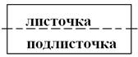

3. Наметить середину листочки с изнаночной стороны
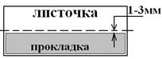
4. Соединить листочку с клеевой прокладкой.
На изнаночную сторону листочку наложить прокладку клеевым слоем вниз, таким образом, чтобы срез прокладки не доходил до намеченной линии на 1-3 мм. И соединить до полного прилегания.
5.Заметать листочку.
Листочку перегнуть по линии середины изнаночной стороной внутрь,
заметать вдоль сгиба на расстоянии 5 мм. Прямыми стежками.
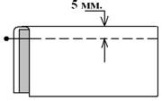
6. Приутюжить листочку со сторону подлисточки.

7. Наметить на листочки линию притачивания.
От сгиба отложить 3 см, наметить линию.
Проложить по намеченной линии строчку прямыми стежками.
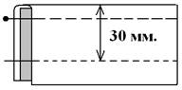
8. На листочке проложить отделочную строчку (если требуется по модели).
9. Удалить строчку заметывания.
10. Приутюжить листочку со сторону подлисточки.
11. Наметить месторасположение кармана на полочке с изнаночной стороны
1- линия, определяющая месторасположение кармана
2- линия вспомогательная. Расстояние между линией 1и 2 равно 3 см.
3-4 –линии ограничивающие длину кармана
Расстояние между линиями 3 и 4 равно 14 см.
Проложить по намеченным линиям строчку прямыми стежками.
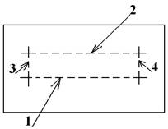
12. Соединить долевик с изделием.
На изнаночную сторону полочки наложить долевик клеевым слоем вниз, середина долевика должна совпадать с серединой ширины листочки,
боковые стороны долевика должны выходить
на одинаковое расстояние за линии 3-4.
Соединить до полного прилегания.
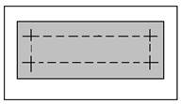

13.Соединить подзор с карманной подкладкой.
Подзор притачать к карманной подкладке № 1, ширина шва 7-10 мм.
Припуск на шов заутюжить в сторону подкладки.
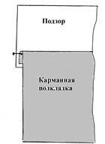

14. Приметать листочку к полочке.
Листочку наложить на лицевую сторону полочки подлисточкой вверх, совмещая линию на листочке с линией 1 на полочке, боковые стороны листочки должны выходить на одинаковое расстояние за линии 3-4.
Приметать прямыми стежками, стежок длиной 7-10 мм.
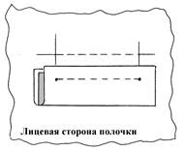
15. Приметать карманную подкладку № 2 к листочке.
На листочку лицевой стороной вниз наложить подкладку кармана, совместить срезы.
Приметать карманную подкладку прямыми стежками, стежок длиной 7-10 мм.
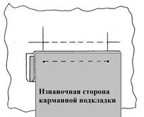

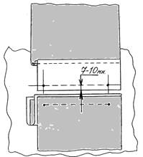
16. Приметать подзор к полочке.
Подзор наложить на лицевую сторону полочки лицевой стороной вниз, боковые стороны должны выходить на одинаковое расстояние за линии 3-4. Приметать ширина шва со стороны подзора 7-10 мм.
Приметать прямыми стежками, стежок длиной 7-10 мм.

17. Притачать листочку с карманной подкладкой и подзор к полочке.

18. Контроль качества.
С изнаночной стороны проверить:
ровность строчек, строчки должны заканчиваться на одинаковом расстоянии
у линий 3-4, расстояние между строчками одинаковое и
равно ширине листочки в готовом виде – 3 см.
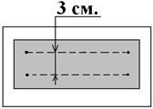

19. Прорезать вход в карман.
Со стороны долевика, посередине между строчками,
начиная от середины и не доходя до концов строчек на 8-10 мм.,
затем к концам строчек не доходя до них 1-2 мм.
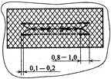
20. Вывертывание и выметывания швов притачивания листочки и подзора.
Подзор и боковые стороны листочки с карманной подкладкой вывернуть на изнаночную сторону. Расправить. Сгиб листочки приметать к подзору, прямыми стежками, стежок длиной 10 мм.
Проследить за тем, чтобы не было прекосов деталей.
Выметать косыми стежками швы притачивания, стежок длиной 1 см.
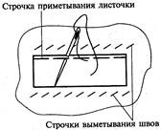
21.Закрепить концы кармана и стачать карманную подкладку.
Отогнуть основную деталь (полочку) углы кармана
расправить и закрепить по основанию тройной машинной строчкой, одновременно стачивая карманную подкладку, ширина шва 10-15 мм. Закругляя строчку в углах.
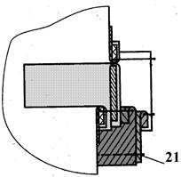

22. Приутюжить карман.
23. Удалить строчки временного назначения
24. Приутюжить карман с лицевой и с изнаночной стороны.
25. Проверьте качество готового кармана. Листочка должна располагаться встык к шву притачивания подзора с подкладкой к основному изделию.
Не должно быть «наплывов» основного изделия на листочку и подзор кармана.
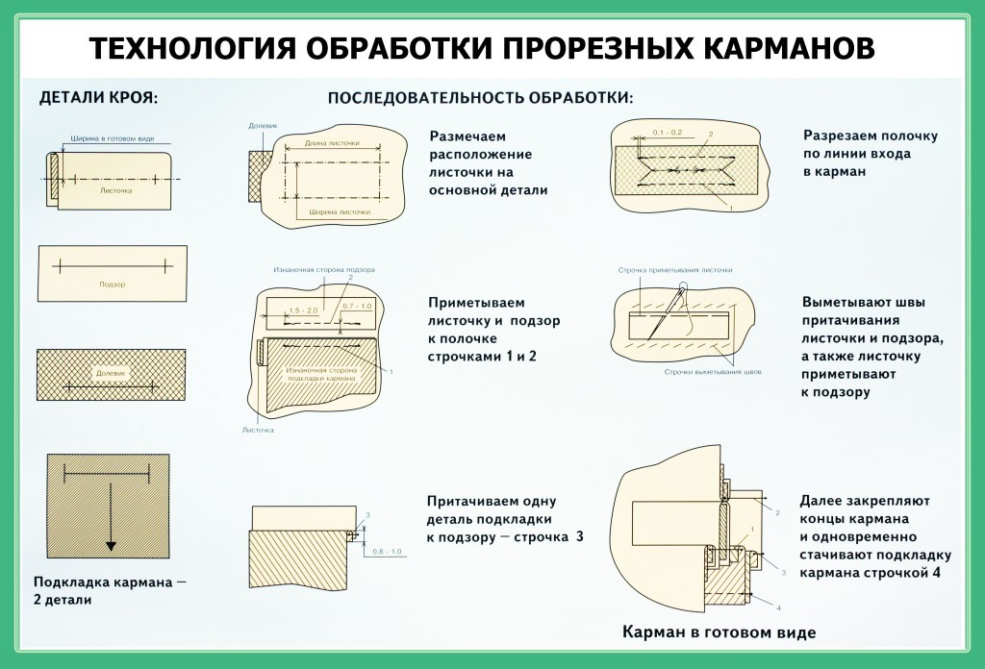

Проверка усвоения
Контрольные вопросы
Каждый вопрос имеет один или несколько правильных ответов. Выберите правильные.
- Для проутюживания листочки ее перегибают на:
а) 1/2 ширины;
б) 1/3 ширины;
в) 1/4 ширины.
2. Ширина шва настрачивания подзора на подкладку кармана:
а) строго определена;
б) зависит от направления моды;
в) может быть любая.
3. При сборке кармана с изнаночной стороны основного изделия располагают:
а) листочку;
б) подкладку кармана (без подзора);
в) подзор с подкладкой кармана.
4. Контроль качества притачивания листочки выполняют:
а) с лицевой стороны основного изделия;
б) с изнаночной стороны основного изделия;
в) с любой из сторон изделия.
5. При разрезании входа в карман не доходят до конца кармана на:
а) 0,8 - 1,0 см;
б) 1,0 - 1,5 см;
в) 1,5 - 2,0 см.
6. Сгиб листочки по отношению к шву притачивания подзора (с подкладкой) кармана к основному изделию должен:
а) располагаться встык;
б) закрывать шов;
в) не доходить до шва на 0,1 - 0,2 см.
7. Ширина шва настрачивания обметанного среза листочки на подкладку кармана составляет:
а) 0,1 - 0,2 см;
б) 0,3 см;
в) 0,5 см.
8. Для изготовления кармана "листочка" с втачными концами необходимы следующие детали кроя:
а) обтачка;
б) подзор;
в) листочка;
г) детали подкладки.

Тема: Обработка прорезного кармана в сложную рамку.
1) Раскроить детали для обработки одного кармана.
· Обтачка - 2 детали, из основной ткани,
длина равна 18 см.
ширина равна 4 см.
·
Подзор - 1 деталь, из основной ткани,
длина равна 18 см.
ширина равна 7 см.
Долевик - 1 деталь из материала с клеевым покрытием,
длина равна 20 см.
ширина равна 6 см.
· Карманная подкладка - 1 деталь из хлопчатобумажной ткани
длина равна 28 см.
ширина равна 18 см.

Полочка - 1 деталь из основной ткани,
длина равна 20 см.
ширина равна 20 см.
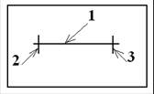
3. На полочке посередине наметить месторасположение кармана с изнаночной стороны.
1- определяет направление кармана
2-3 – линии ограничивающие длину кармана.
Расстояние между линиями 2-3 равно 14 см.
По намеченным линиям прямыми стежками проложить нитки.
4. Соединить долевик с полочкой
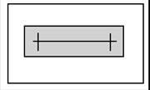 На изнаночную сторону положить долевик,
совмещая середину долевика с линией входав карман, боковые стороны должны выходить на одинаковое расстояние за линии 2-3. Соединить долевик с помощью утюга.
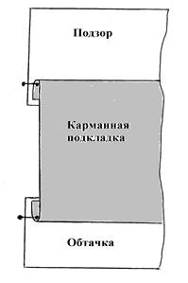

5. Соединить подзор с подкладкой.
Подзор притачать к карманной подкладке, ширина шва 7-10 мм.
Припуск на шов заутюжить в сторону подкладки.
6. Соединить обтачку с подкладкой.
Ко второму концу подкладки притачать обтачку,
ширина шва 7-10 мм.
Припуск на шов заутюжить в сторону подкладки.
7. Притачать обтачки к полочке.
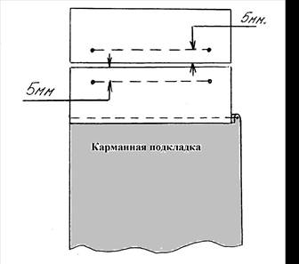

На лицевую сторону полочки срезами встык
к линии 1 наложить обтачки лицевой стороной вниз.
Боковые стороны обтачек должны выходить на одинаковое расстояние за линии 2-3
Притачать обтачки, ширина шва 5 мм.
Строчки должны начинаться и
заканчиваться у линий 2-3.
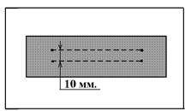
8. Контроль качества.
С изнаночной стороны проверить:
ровность строчек, строчки должны заканчиваться на
одинаковом расстоянии у линий 2-3, расстояние между
строчками одинаковое и равно 10мм.
9. Прорезать вход в карман.
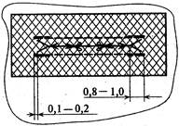 Со стороны долевика, посередине между строчками,
начиная от середины и не доходя до концов строчек на 8-10 мм.,
затем к концам строчек не доходя до них 1-2 мм.
10. Выметать рамки и скрепить крестообразными стежками.
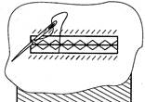 Вывернуть обтачки на изнаночную сторону, выправить и выметать,
образуя рамки шириной 5 мм.
(Косыми стежками, длина стежка 7-8 мм. на расстоянии 3-5 мм. от шва притачивания)
Рамки расправить и соединить между собой крестообразными стежками.
Сгибы должны быть расположены друг к другу.
11. Закрепить нижнюю рамку.
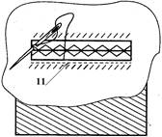 Нижнюю рамку закрепить с лицевой стороны в шов притачивания
обтачки машинной строчкой.

12. Подзор приметать и притачать к верхней рамке в шов притачивания.
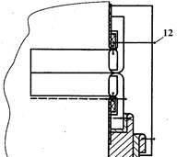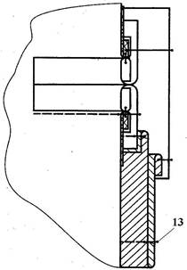

13. Углы кармана закрепить машинной строчкой по основанию,
одновременно стачивая карманную подкладку закругляя строчку в углах.
14. Припуск стачивания карманной подкладки обметать.
Ширина шва 10-15 мм
15. Карман приутюжить с лицевой и изнаночной сторон.

